**INSTALACIÓN DE BOOTSTRAP:**

1. Se ingresa a la siguiente dirección: <https://getbootstrap.com/docs/5.0/getting-started/download/>
2. Se da clic en el botón *Download* para descargar el WinRAR con lo necesario para utilizar Bootstrap:

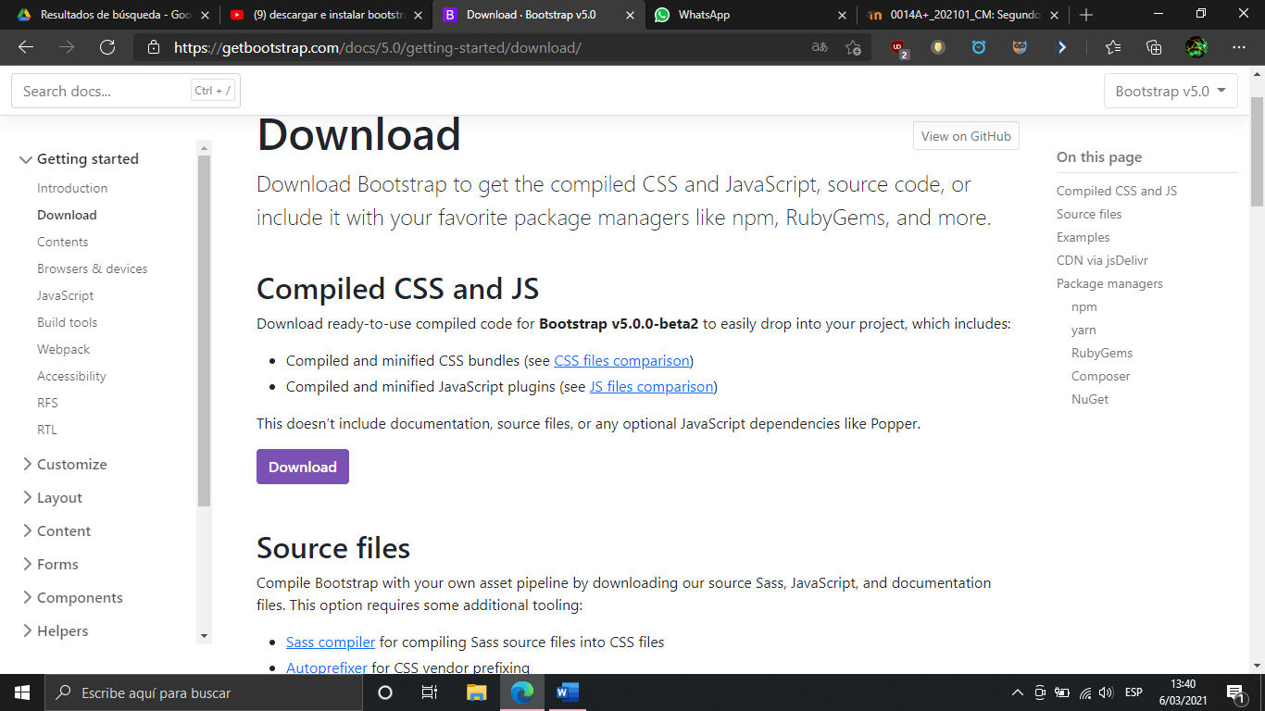

1. Posteriormente se procederá a descomprimir el archivo WinRAR, obteniendo una carpeta llamada “bootstrap-5.0.0-beta2-dist” 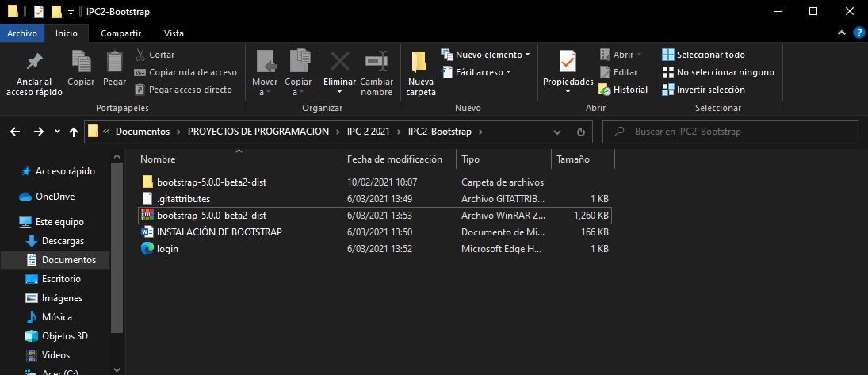
2. Dicha carpeta contendrá dos subcarpetas llamadas *css* y *js* las cuales se procederá a copiar afuera de esta.

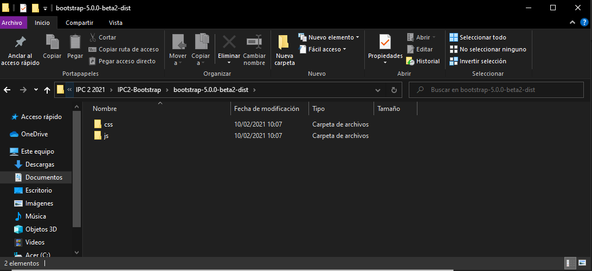

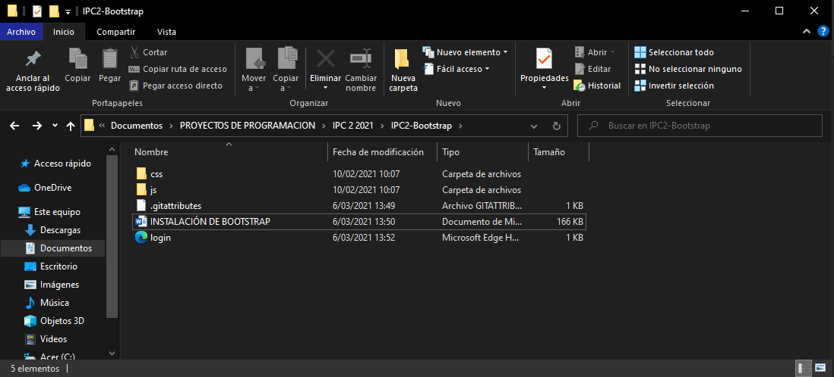

1. Posteriormente se debe de ir al apartado introducción presente en la misma página de Bootstrap para descargar la plantilla con la que se trabajara el html con el que se trabara.

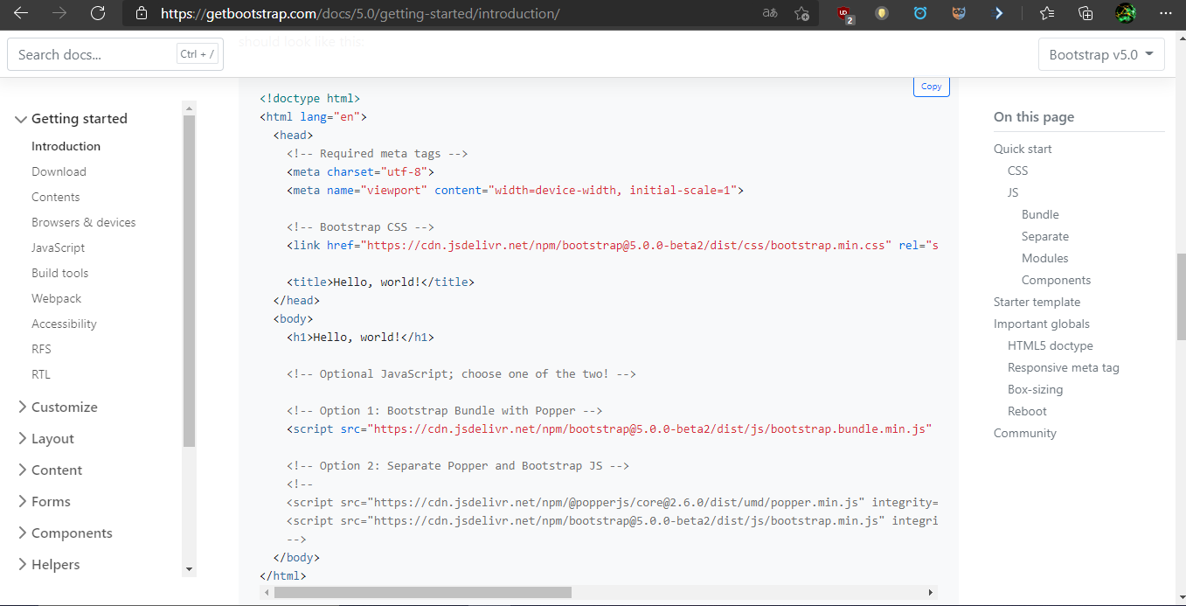

1. Se procede a copiar la plantilla ubicada en el apartado started template presente en el apartado anteriormente mencionado en el html.

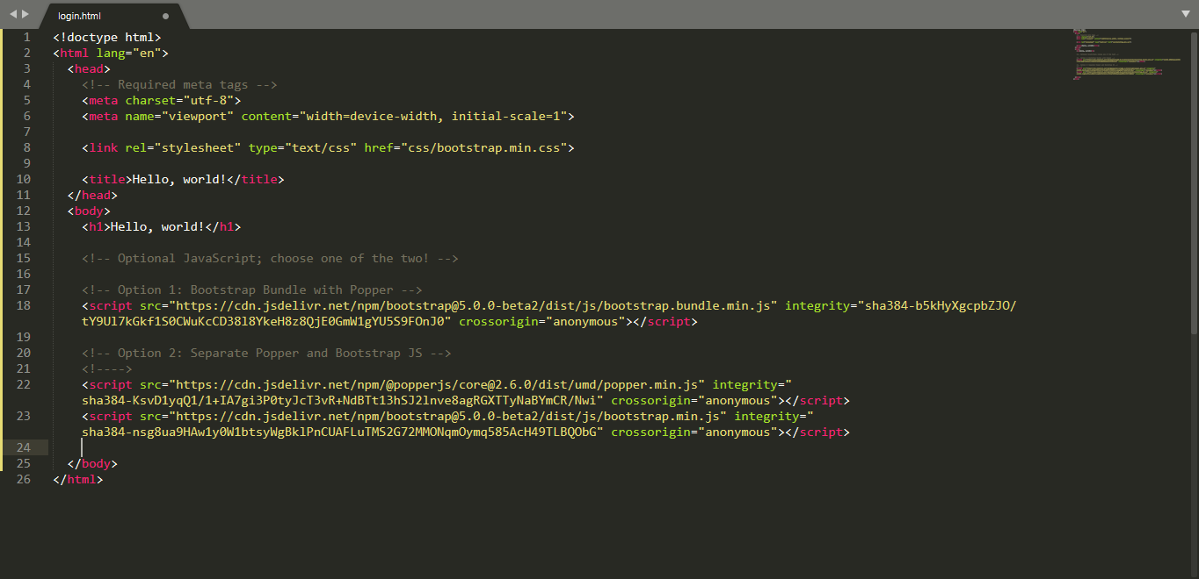

1. Posteriormente para usar los archivos anteriormente descargados se eliminará el apartado Bootstrap



1. Se procederá a escribir un apartado con el tag link para el uso de dichas carpetas, dicho código será:



1. Posteriormente se procederá a modificar el código del ultimo tag script, borrándose desde el atributo *integrity* al atributo *crossorigin*, borrándose también el código desde “https” hasta el último slash ( */* ) antes de *js*.





1. Finalmente se guardaran los cambios y se procederá a trabajar de forma normal con las funcionalidades de Bootstrap en el html.